Муниципальное бюджетное дошкольное образовательное учреждение
«Детский сад № 97»

Спортивный Квест в подготовительной группе
«Путешествие в страну безопасности»

Воспитатель:
Емельянова Н.В.
Носова Л.Е.

Дзержинск 2021 г.
Цель: уточнить и закрепить знания детей о значении мер безопасности.
Задачи:
Обучающие:
- формировать у детей навыки поведения в ситуации «один дома»;
- обобщить имеющиеся знания детей по основным направлениям безопасного поведения (пожарная безопасность, ребенок и другие люди, ребенок на воде, ребенок на природе)
- продолжать развивать наглядно – образное мышление, связную речь, умение сравнивать, рассуждать;
- продолжать знакомить с предметами быта и техникой безопасного обращения;
- продолжать закреплять правила поведения дома;
Развивающие:
- развивать у детей понимания необходимости соблюдать меры предосторожности и умения оценивать свои возможности по преодолению опасности ;
-формировать умения обращаться за помощью к взрослым. Пояснить о том, что в случае необходимости нужно звонить по телефону «101», «102», «103»;
-расширять знания детей об источниках опасности в быту
(электроприборы, газ. приборы, утюг, спички и т. д.);
Воспитательные:
- формировать дружеские, доброжелательные отношения между детьми;
- воспитывать умение слушать своего сверстника, не перебивая;
- формирование культуры безопасного и ответственного поведения.
- воспитывать осторожное и осмотрительное отношение к потенциально опасным для человека предметам, ситуациям.
Предварительная работа:
Беседы с детьми «О правилах пожарной безопасности», «Спички не игрушка», «Если дома ты один», «Кто там, «Люди героической профессии», «Один дома», «Предметы которые могут причинить боль», «Что есть в аптечке»,
чтение рассказов: Е. Хоринский «Спичка-невеличка», Л. Толстой «Пожарная собака», «Пожар», С. Маршак «Рассказ о неизвестном герое»,
загадывание загадок, рассматривание иллюстраций о безопасности жизнедеятельности, плакатов, составление рассказа по сюжетным картинкам.
Герои: Полицейский, домовенок Кузя, Лесовичок, тренер по плаванию.
(Роли исполняют родители)
Ход:
Воспитатель: Ребята, я рада видеть вас сегодня таких красивых, добрых, с хорошим настроением! Пусть сегодняшний день, принесет вам много новых интересных впечатлений. Посмотрите, сколько у нас гостей. Давайте поздороваемся с ними все вместе.
Дети: Здравствуйте!
Воспитатель: Ребята, мир окружающий нас, разнообразен и удивителен, но он таит много опасностей. И мы с вами должны научиться защищаться от них.
Воспитатель: Сегодня я приглашаю совершить увлекательное путешествие, где нас ждут удивительные задания. Давайте вспомним, на чем можно путешествовать?
Воспитатель: - Какие виды транспорта вы знаете? (наземный, подземный, водный, воздушный)
Воспитатель: - На какие группы можно разделить весь транспорт? (пассажирский, грузовой, специальный)
Воспитатель: - Для чего нужна проезжая часть? (для движения транспорта)
Воспитатель: - Для чего нужен светофор? (светофор регулирует дорожное движение)
Воспитатель: - Какие машины оборудованы специальными звуковыми и световыми сигналами? («Скорая помощь», пожарная и полицейская машины)
Стук в дверь. Приносят посылку, но она оказывается пустой. В ней мы обнаруживаем записку.
Записка: Дорогие ребята! Я –Безопасности Повелитель, решил преподнести Вам подарок! Но чтобы его добыть, Вам нужно пройти нелегкий квест. Удачи Вам ребята!
Воспитатель: Интересно, что в посылке? Вы готовы выполнять задания? Тогда вперед! Вот карта Вашего путешествия!
«Дорожные правила»
Дети находят по карте-схеме первое препятствие. Их встречает взрослый, наряженный полицейским, объясняет задание.Перед детьми разметка для прыжков в длину. Около каждой отметки карточки с заданием. Ребенок прыгает, берет карточку и объясняет, что на карточке правильно, а что нет.
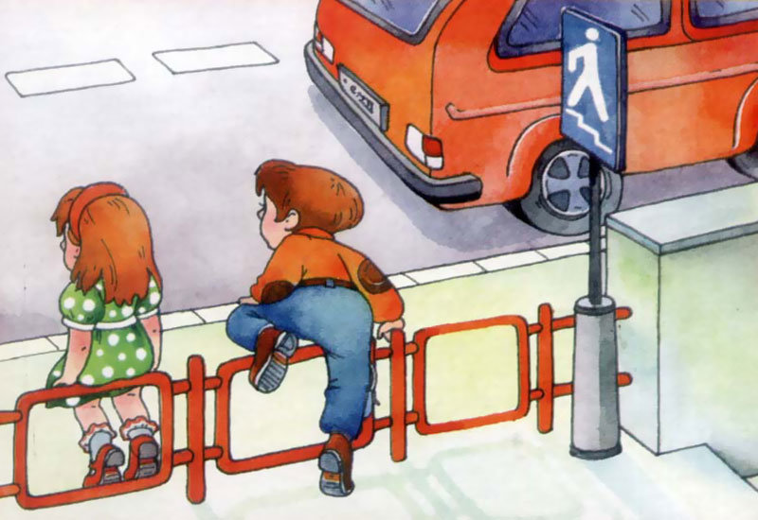
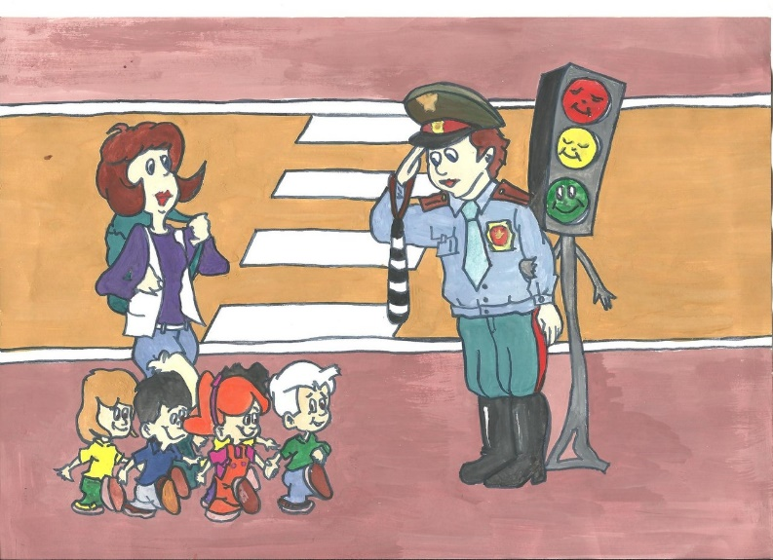

Воспитатель: Следующее препятствие на нашей карте – схеме –броски в цель.

«Безопасность дома»

Детей встречает домовенок Кузя, объясняет задание. У него в корзинке мешочки с безопасными с опасными предметами домашнего обихода. Дети берут мешочек и кидают в две цели-с запрещающим знаком и с разрешающим знаком. В конце игры Кузя просит выборочно объяснить выбор детей.

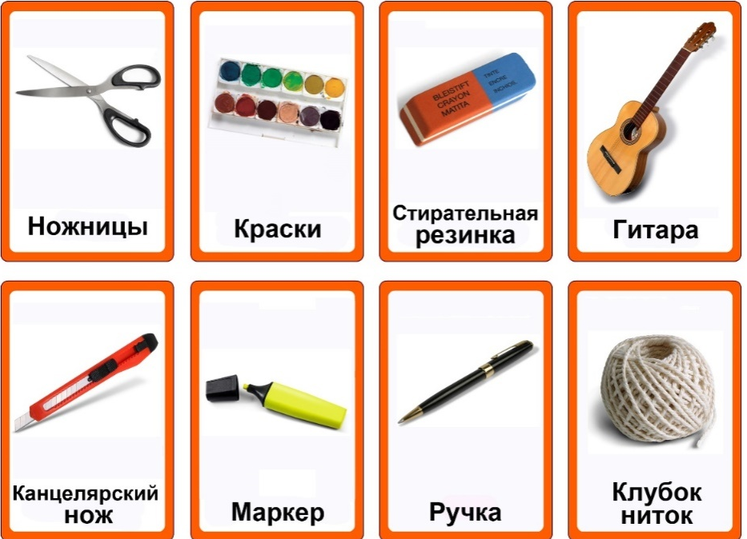

Воспитатель: Мы прошли уже два испытания! Мы –молодцы! А сейчас нас ждет прогулка по лесу!

«Безопасность на прогулке»

Детей встречает Лесовичок и объясняет детям задание.
По кочкам нудно добраться до цели, но рядом с каждой кочкой картинка. Выбрать нужно безопасный путь, минуя кочки с лесными опасностями.
У финиша Лесовичок выборочно спрашивает у детей, почему они обошли некоторые кочки.

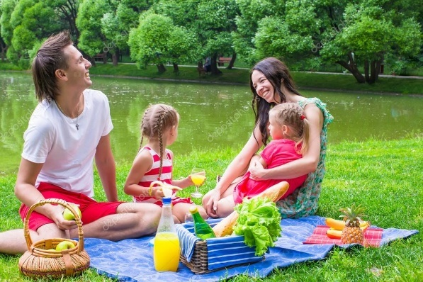

Воспитатель: Ребята на карте – схеме последнее задание! Мы идем на реку!
«Безопасность на воде»

Детей встречает тренер по плаванию, объясняет задание. Перед детьми ведерко с флажками, на флажках картинки с опасным и безопасным поведением на воде. Дети берут флажок и бегут ставить его в баночки с разрешающими и запрещающими знаками. В конце забега тренер выборочно спрашивает, почему дети поставили флажки в ту или иную баночку.

Воспитатель: Вот и пройден наш спортивный квест! Что же нас ждет в посылке??
(В посылке книга «Вирусы и как с ними бороться»)
Воспитатель:Давайте вспомним, какие испытания мы сегодня проходили? Что понравилось?
Воспитатель: Давайте возьмемся за руки и попрощаемся с гостями.
Мы все дружные ребята, (Тимофей)
Мы ребята – дошколята.
Никого не обижаем,
Как заботится, мы знаем.
Никого в беде не бросим,
Не отнимем, а попросим,
Пусть всё будет хорошо,
Будет радостно, светло.

